# Dependencias:

Ninguna

# Acceso:

Desde la pantalla principal de la administración de Maquinas

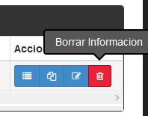

# Uso:

Se debe presionar el botón Borrar Información la maquina seleccionada, luego aparecerá un cuadro de confirmación, después de aceptar serán borrados de la maquina seleccionada

# Precauciones:

Tener en cuenta que la maquina no tenga datos relacionados tales como Ordenes de trabajo